6 клас

___ травня

Семестрова контрольна робота №_

***Перший рівень (тести) - 0,5 б***

* Автор твору “Сліпий музикант”

а) Максим Яценко б) Петро Попельський в) Володимик Короленко д) Дж.Лондон

* Вождем червоношкірих із новели О.Генрі - був…

а) Сем - шахрай б) Пустотливий хлопчик, якому 10 років

в) Індіанець із Південного Заходу г) Білл Дрісколл

* Тема вірша Р.Бернса “Моє серце в верховині…”

а) Любов до батьківщини, зображення краси природи рідного краю

б) Любов до коханої дівчини

в) Тема війни та миру

г) Тема жаги до подорожей

* За жанром “Пісня про Гайавату” - це…

а) Пісня б) Поема в) Оповідання г) Вірш

* До чого скликає Гітчі-Маніто індіанців у творі “Пісня про Гайавату” із розділу “Люлька згоди”?

а) До війн та завойовування сусідніх територій

б) До об’єднання з метою піти війною на сусідній континент

в) До єднання народів та припинення племінних чвар

г) До захисту природи

* Коли Лірой Кліві потрапив на планету З-М-22, першою тваринкою, яку він побачив, був (була)...

а) Пантера б) Вовк в) Барс г) Білочка

***Другий рівень - 1 б.***

* Впізнай твір та героя за цитатою:

*“Він повернув ліворуч і пішов, раз у раз пристаючи зірвати болотяну ягоду. Нога набрякла, і він кульгав дужче, але цей біль був за дурницю проти болю в шлунку… І чоловік уже не знав, у який бік треба йти, щоб дістатися Країни патичків…” - про кого ця цитата?*

* *“Хлопець стояв у черзі за двома чоловіками, що голосно розмовляли між собою. В холодному повітрі кожне слово лунало ніби вдвоє гучніше. Тупцюючи на місці й хукаючи на червоні від холоду, порепані руки, він дивився на грубий домотканий одяг тих, що стояли перед ним, і на довгу чергу чоловіків та жінок попереду.*

*— Гей, хлопче, а ти що робиш тут так рано? — запитав чоловік, який стояв позад нього.*

*— Зайняв місце в черзі,— відказав хлопець”* - про кого ця цитата?

* **Вгадай твір за картинкою**

**а)**

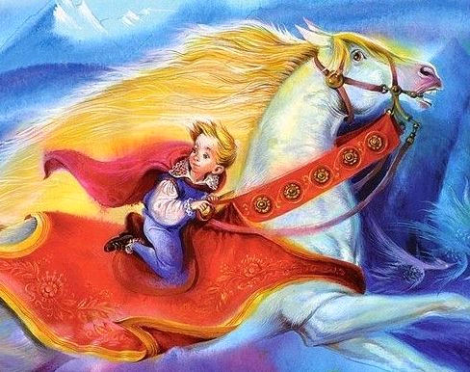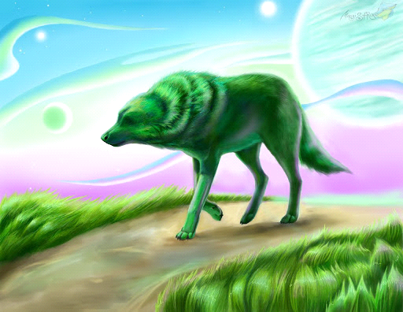

б)

***Третій рівень - відкриті запитання - 2 б.***

* Аналіз хайку Басьо: визначте тему та ідею поезії. Які риси японської поезії присутні?

а) Метелик також

Прилетів поїсти

Салату з квітів білих хризантем.

б) Камелією? Сливою?

Цікаво, чим у минулому

Був цей старий держак?

* Поділіть зошит на два стовпчики: в перший випишіть реальних персонажів з твору А.Ліндгрен “Міо, мій Міо”, в другий - чарівних.
* Згадайте оповідання “Усмішка” Р.Бредбері. Поміркуйте, чи важливо мистецтво для майбутнього людства? Поясніть свою відповідь.